Resolución del Pleno del Instituto de Transparencia, Acceso a la Información Pública y Protección de Datos Personales del Estado de México y Municipios, con domicilio en Metepec, Estado de México, a diecisiete de diciembre de dos mil veinticinco.

VISTO el expediente electrónico formado con motivo del recurso de revisión número 12735/INFOEM/IP/RR/2025, interpuesto por un ciudadano, en lo sucesivo el Recurrente, en contra de la respuesta del Sistema Municipal para el Desarrollo Integral de la Familia Municipio de Atenco, en lo subsecuente el Sujeto Obligado, se procede a dictar la presente resolución.

A N T E C E D E N T E S

PRIMERO. De la solicitud de información.
Con fecha veintiocho de septiembre de dos mil veinticinco, el Recurrente presentó solicitud de información que fue registrada en el Sistema de Acceso a la Información Mexiquense (SAIMEX) con el número 00065/DIFATENCO/IP/2025, mediante la cual solicitó lo siguiente:

«solicito el Estado de Flujos de Efectivo del 01 de enero al 31 de enero 2025, 01 de febrero al 28 de febrero 2025, 01 de marzo al 31 de marzo 2025, 01 abril al 30 de abril 2025, 01 mayo al 31 de mayo 2025, 01 junio al 30 de junio 2025, 01 julio al 31de julio 2025, 01 agosto al 31 agosto 2025..» (Sic)

Modalidad de entrega: A través del SAIMEX

SEGUNDO. De la respuesta del Sujeto Obligado.
De las constancias que obran en el expediente electrónico, se observa que el día dieciséis de octubre de dos mil veinticinco, el Sujeto Obligado dio respuesta a la solicitud de información manifestando lo siguiente:

«Folio de la solicitud: 00065/DIFATENCO/IP/2025

En respuesta a la solicitud recibida, nos permitimos hacer de su conocimiento que con fundamento en el artículo 53, Fracciones: II, V y VI de la Ley de Transparencia y Acceso a la Información Pública del Estado de México y Municipios, le contestamos que:

C.SOLICITANTE PRESENTE En virtud de lo dispuesto por los artículos 1, 2, 3 fracción XLIV, 4, 12, 16, 23 fracción IV, 24 fracción XI y último párrafo, 50, 51, 53 fracciones II, IV, V y VI y 160 de la Ley de Transparencia y Acceso a la Información Pública del Estado de México y Municipios; en atención a su solicitud con número de folio 00065/DIFATENCO/IP/2025, generada a través de la plataforma digital denominada SAIMEX (Sistema De Acceso a la Información Mexiquense) donde requiere: " solicito el Estado de Flujos de Efectivo del 01 de enero al 31 de enero 2025, 01 de febrero al 28 de febrero 2025, 01 de marzo al 31 de marzo 2025, 01 abril al 30 de abril 2025, 01 mayo al 31 de mayo 2025, 01 junio al 30 de junio 2025, 01 julio al 31de julio 2025, 01 agosto al 31 agosto 2025" (Sic) Al respecto me permito hacerle de su conocimiento que dentro del presente se encuentra adjunta la respuesta otorgada por el L.E Joel Velázquez Alpuche, Tesorero del Sistema Municipal para el Desarrollo Integral de la Familia de Atenco, a través del oficio numero SMDIFA/TES/063/2025 de fecha Diez de Octubre del año en curso, con la información respecto a su solicitud. Esperando que la información proporcionada por este Sujeto Obligado sea de conformidad, se le informa que el Sistema de Acceso a la Información Mexiquense "SAIMEX" es para proporcionar información pública contenida en los documentos que los sujetos obligados posean, archiven, generen o administren, esto de conformidad con el arábigo 12 párrafo segundo de la Ley de Transparencia y Acceso a la Información Pública del Estado de México y Municipios

ATENTAMENTE
Lic. Masiel Alexia Velázquez Ríos» (Sic)

El Sujeto Obligado adjuntó a su respuesta los documentos denominados «20251016164736.pdf», «20251016164745.pdf» y «20251016164754.pdf», cuyo contenido no se reproduce por ser del conocimiento de las partes; no obstante, será objeto de análisis en el estudio correspondiente.

TERCERO. Del recurso de revisión.
Inconforme con la respuesta emitida, el Recurrente interpuso el presente recurso de revisión el cuatro de noviembre de dos mil veinticinco, el cual se registró en el SAIMEX con el expediente número 12735/INFOEM/IP/RR/2025, en el que manifestó lo siguiente:

Acto Impugnado:
«NO ENTREGA LA INFORMACION SOLICITADA» (Sic)

Razones o motivos de inconformidad:
«LA INFORMACION EN EL SITIO WEB QUE DICE SE ENCUENTRA LA INFORMACION NO ES ASI, SE SOLICITA LA INFORMACION SOLICITADA» (Sic)

CUARTO. Del turno y admisión del recurso de revisión.
Medio de impugnación que le fue turnado al Comisionado Presidente José Martínez Vilchis, por medio del sistema electrónico en términos del numeral 185 fracción I de la Ley de Transparencia y Acceso a la información Pública del Estado de México y Municipios, al cual recayó acuerdo de admisión de fecha cinco de noviembre de dos mil veinticinco, otorgándose en él un plazo de siete días para que las partes manifestaran lo que a su derecho corresponda en términos del numeral ya citado.

QUINTO. De la etapa de instrucción.
Durante la etapa de instrucción, se observa que el Sujeto Obligado fue omiso en emitir su Informe Justificado. Por su parte, el Recurrente no realizó manifestaciones, vertió alegatos ni presentó pruebas que a su derecho conviniera, como se puede apreciar a través de la siguiente captura de pantalla.


SEXTO. Del cierre de instrucción.
Así, una vez transcurrido el término legal, se decretó el cierre de instrucción el dieciocho de noviembre de dos mil veinticinco, en términos del artículo 185 fracción VI de la Ley de Transparencia y Acceso a la Información Pública del Estado de México y Municipios, iniciando el término legal para dictar resolución definitiva del asunto.

C O N S I D E R A N D O

PRIMERO. De la competencia.
Este Instituto de Transparencia, Acceso a la Información Pública y Protección de Datos Personales del Estado de México y Municipios es competente para conocer y resolver el presente Recurso de Revisión, conforme a lo dispuesto en el artículo 5, párrafos trigésimo séptimo, trigésimo octavo y trigésimo noveno fracciones IV y V de la Constitución Política del Estado Libre y Soberano de México; ordinal 2, fracción II, 13, 29, 36, fracciones I y II, 176, 178, 179, 181 párrafo tercero y 185 de la Ley de Transparencia y Acceso a la Información Pública del Estado de México y Municipios; y 9, fracciones I y XXIII y 11 del Reglamento Interior del Instituto de Transparencia, Acceso a la Información Pública y Protección de Datos Personales del Estado de México y Municipios.

SEGUNDO. Sobre los alcances del recurso de revisión.
Derivado de la impugnación realizada, es preciso e importante señalar que el recurso de revisión inmerso en la Ley de Transparencia vigente en la entidad, tiene el fin y alcance que señalan los numerales 176, 179, 181 párrafo cuarto, 194 y 195 y demás aplicables de la Ley de Transparencia y Acceso a la Información Pública del Estado de México y Municipios vigente, el cual será analizado conforme a las actuaciones que obren en el expediente electrónico, con la finalidad de reparar cualquier posible afectación al derecho de acceso a la información pública y garantizando el principio rector de máxima publicidad.
El Recurso de Revisión en estudio contiene los elementos normativos de validez exigidos en la Ley de Transparencia y Acceso a la Información Pública del Estado de México y Municipios, establecidos en el artículo 180 que enuncia:
“Artículo 180. El recurso de revisión contendrá:
I. El sujeto obligado ante la cual se presentó la solicitud;
II. El nombre del solicitante que recurre o de su representante y, en su caso, del tercero interesado, así como la dirección o medio que señale para recibir notificaciones;
III. El número de folio de respuesta de la solicitud de acceso;
IV. La fecha en que fue notificada la respuesta al solicitante o tuvo conocimiento del acto reclamado, o de presentación de la solicitud, en caso de falta de respuesta;
V. El acto que se recurre;
VI. Las razones o motivos de inconformidad;
VII. La copia de la respuesta que se impugna y, en su caso, de la notificación correspondiente, en el caso de respuesta de la solicitud; y
VIII. Firma del recurrente, en su caso, cuando se presente por escrito, requisito sin el cual se dará trámite al recurso.
Adicionalmente, se podrán anexar las pruebas y demás elementos que considere procedentes someter a juicio del Instituto.
En ningún caso será necesario que el particular ratifique el recurso de revisión interpuesto.
En caso de que el recurso se interponga de manera electrónica no será indispensable que contengan los requisitos establecidos en las fracciones II, IV, VII y VIII.”

Cabe señalar que El Recurrente ejerció de manera anónima su derecho de acceso a la información pública, sin embargo, no es motivo para desechar las solicitudes de acceso a la información pública conforme a lo previsto en el artículo 155, penúltimo párrafo de la Ley de Transparencia y Acceso a la Información Pública del Estado de México y Municipios que señala lo siguiente:
“Las solicitudes anónimas, con nombre incompleto o seudónimo serán procedentes para su trámite por parte del sujeto obligado ante quien se presente. No podrá requerirse información adicional con motivo del nombre proporcionado por el solicitante.”
Robusteciendo lo anterior se encuentra lo dispuesto en los artículos 6, Apartado A, fracciones III y IV, de la Constitución Política de los Estados Unidos Mexicanos y 5 párrafos vigésimo, vigésimo primero y vigésimo segundo, de la Constitución Política del Estado Libre y Soberano de México, se establece lo siguiente:
Constitución Política de los Estados Unidos Mexicanos
“Artículo 6°. La manifestación de las ideas no será objeto de ninguna inquisición judicial o administrativa, sino en el caso de que ataque a la moral, la vida privada o los derechos de terceros, provoque algún delito, o perturbe el orden público; el derecho de réplica será ejercido en los términos dispuestos por la ley. El derecho a la información será garantizado por el Estado.
(…)
Para efectos de lo dispuesto en el presente artículo se observará lo siguiente:
A. Para el ejercicio del derecho de acceso a la información, la Federación y las entidades federativas, en el ámbito de sus respectivas competencias, se regirán por los siguientes principios y bases::
(…)
III. Toda persona, sin necesidad de acreditar interés alguno o justificar su utilización, tendrá acceso gratuito a la información pública, a sus datos personales o a la rectificación de éstos.
IV. Se establecerán mecanismos de acceso a la información pública y procedimientos de revisión expeditos que se sustanciarán ante las instancias competentes en los términos que fija esta Constitución y las leyes.”
Constitución Política del Estado Libre y Soberano de México
“Artículo 5.- En el Estado de México todas las personas gozarán de los derechos humanos reconocidos en la Constitución Política de los Estados Unidos Mexicanos, en los tratados internacionales en los que el Estado mexicano sea parte, en esta Constitución y en las leyes que de ésta emanen, por lo que gozarán de las garantías para su protección, las cuales no podrán restringirse ni suspenderse salvo en los casos y bajo las condiciones que la Constitución Política de los Estados Unidos Mexicanos establece. En el Estado de México la Naturaleza o biodiversidad, especies endémicas y nativas son sujetos de derecho, los cuales son otorgados, protegidos y promovidos por la constitución y las leyes del Estado.
(…)
Toda persona en el Estado de México, tiene derecho al libre acceso a la información plural y oportuna, así como a buscar recibir y difundir información e ideas de toda índole por cualquier medio de expresión.
(…)
El derecho a la información será garantizado por el Estado. La ley establecerá las previsiones que permitan asegurar la protección, el respeto y la difusión de este derecho.
Para garantizar el ejercicio del derecho de transparencia, acceso a la información pública y protección de datos personales, los poderes públicos y los organismos autónomos, transparentarán sus acciones, en términos de las disposiciones aplicables, la información será oportuna, clara, veraz y de fácil acceso. Este derecho se regirá por los principios y bases siguientes:
III. Toda persona, sin necesidad de acreditar interés alguno o justificar su utilización, tendrá acceso gratuito a la información pública, a sus datos personales o a la rectificación de éstos;
IV. Se establecerán mecanismos de acceso a la información y procedimientos de revisión expeditos que se sustanciarán ante el organismo autónomo especializado e imparcial que establece esta Constitución.
(…)
VIII. El Estado contará con un organismo autónomo, especializado, imparcial, colegiado, con personalidad jurídica y patrimonio propio, con plena autonomía técnica y de gestión, con capacidad para decidir sobre el ejercicio de su presupuesto y determinar su organización interna, responsable de garantizar el cumplimiento del derecho de transparencia, acceso a la información pública y a la protección de datos personales en posesión de los sujetos obligados en los términos que establezca la ley. (…)”
Por lo cual, de una interpretación sistemática, conforme y progresiva del derecho humano de acceso a la información pública se aprecia que toda persona, sin necesidad de acreditar interés alguno o justificar su utilización, deberá tener acceso a la información pública, es decir, dicho derecho fundamental exime a quien lo ejerce, de acreditar su legitimación en la causa o su interés en el asunto, lo que permite la posibilidad de que, incluso, la solicitud de acceso a la información pueda ser anónima o no contener un nombre que identifique al solicitante o que permita tener certeza sobre su identidad.
En conclusión, se cubrieron los requisitos de procedencia y procedibilidad y conforme a las constancias que obran en el expediente.

TERCERO. De las causas de improcedencia.
En el procedimiento de acceso a la información y de los medios de impugnación de la materia, se advierten diversos supuestos de procedibilidad que deben estudiarse con la finalidad de dar cumplimiento a los principios de legalidad y objetividad inmersos en el artículo 9 de Ley de Transparencia y Acceso a la Información Pública del Estado de México y Municipios, en correlación con la seguridad jurídica que debe generar lo actuado ante este Organismo garante.

Por lo anterior, es una facultad legal entrar al estudio de las causas de improcedencia que hagan valer las partes o que se adviertan de oficio por este Resolutor y por ende objeto de análisis previo al estudio de fondo del asunto; presupuestos procesales de inicio o trámite de un proceso que dotan de seguridad jurídica las resoluciones, máxime que es una figura procesal adoptada en la ley de la materia, la cual permite dilucidar alguna causal que impida el estudio y resolución, cuando una vez admitido el recurso de revisión se advierta una causa de improcedencia que permita sobreseerlo, sin estudiar el fondo del asunto.

Así las cosas, en la especie, no se actualiza ninguna causa de improcedencia de las referidas en el artículo 191 de la Ley de Transparencia y Acceso a la Información Pública del Estado de México y Municipios, encontrándose actualizados todos los presupuestos procesales para atender el fondo del asunto, en los términos del considerando posterior.

CUARTO. Estudio y resolución del asunto.
El análisis y resolución del presente recurso, se funda en el contenido íntegro de las actuaciones que obran en el expediente electrónico, para así estar en posibilidad este Órgano Colegiado de dictar el fallo correspondiente conforme a derecho, tomando en consideración los elementos aportados por las partes y respetando en todo momento al principio de máxima publicidad consagrado en nuestra Constitución Federal, Local y demás leyes aplicables en la materia, así como en los tratados internacionales en los que el Estado Mexicano sea parte, en concordancia con el párrafo tercero del artículo 1 de la Constitución Federal y el diverso 8 de la Ley de Transparencia local.

En virtud de lo anterior, es conveniente recordar que el hoy Recurrente requirió que se le proporcionaran lo siguiente:

Único.- Estado de flujos de efectivo del periodo comprendido del primero de enero al treinta y uno de agosto de dos mil veinticinco.

A dicha solicitud, el Sujeto Obligado respondió mediante la entrega de los siguientes documentos:

- 20251016164736.pdf: Oficio emitido por el Titular de la Unidad de Transparencia por el cual solicita del Tesorero Municipal del Sujeto Obligado que en un término no mayor tres días hábiles remita la información solicitada.
- 20251016164745.pdf: Oficio emitido por el Tesorero Municipal en el que manifiesta la información solicitada se encuentra publicada en la página web del municipio de Atenco, en el apartado de Transparencia, por lo que ahí se pude realizar la consulta correspondiente.
- 20251016164754.pdf: Oficio emitido por el Titular de la Unidad de Transparencia del SMDIF Atenco por el cual manifiesta que dentro del presente se encuentra adjunta la respuesta otorgada por el Tesorero Municipal a través del oficio número SMDIF/TES/063/2025, con la información respecto a la solicitud.
-Finaliza el oficio con firma y sello-

Ante la respuesta emitida por el Sujeto Obligado, el Recurrente consideró que su derecho a la información pública había sido conculcado, por lo que interpuso el recurso de revisión al rubro citado, señalando como acto impugnado “NO ENTREGA LA INFORMACION SOLICITADA” y como razones o motivos de inconformidad “LA INFORMACION EN EL SITIO WEB QUE DICE SE ENCUENTRA LA INFORMACION NO ES ASI, SE SOLICITA LA INFORMACION SOLICITADA.” en este sentido el Recurrente considero que el Sujeto Obligado no le dio respuesta satisfactoria, al no hacer la entrega de la información, por remitirle a consultar la página web del Sujeto Obligado, sin indicarle el procedimiento de búsqueda de la información.

Es de señalar que a pesar que de la respuesta se le mencionó al particular que consultara la página web del Sujeto Obligado en el apartado de transparencia; no obstante al hacer la revisión por parte de la Ponencia, no se localiza la información solicitada.

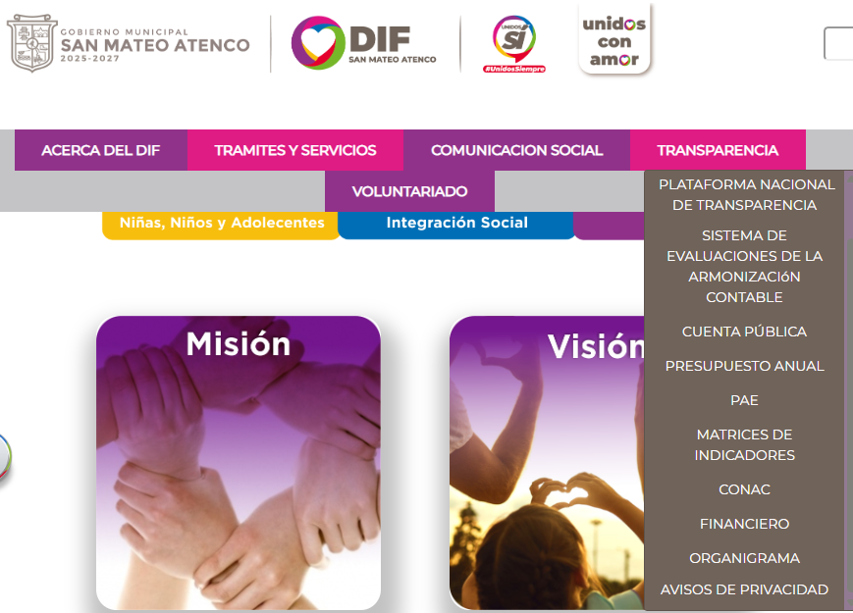

Posterior a las actuaciones antes narradas, no obra mayor actividad procedimental por parte del Recurrente y del Sujeto Obligado.

En este tenor, es necesario subrayar que el derecho de acceso a la información pública implica que cualquier persona conozca la información contenida en los documentos que se encuentren en los archivos de los sujetos obligados, conforme a los artículos 4, 12, 24 último párrafo y 160 de la Ley local en la materia, que a la letra citan:
“Artículo 4. El derecho humano de acceso a la información pública es la prerrogativa de las personas para buscar, difundir, investigar, recabar, recibir y solicitar información pública, sin necesidad de acreditar personalidad ni interés jurídico.
Toda la información generada, obtenida, adquirida, transformada, administrada o en posesión de los sujetos obligados es pública y accesible de manera permanente a cualquier persona, en los términos y condiciones que se establezcan en los tratados internacionales de los que el Estado mexicano sea parte, en la Ley General, la presente Ley y demás disposiciones de la materia, privilegiando el principio de máxima publicidad de la información. Solo podrá ser clasificada excepcionalmente como reservada temporalmente por razones de interés público, en los términos de las causas legítimas y estrictamente necesarias previstas por esta Ley.
Los sujetos obligados deben poner en práctica, políticas y programas de acceso a la información que se apeguen a criterios de publicidad, veracidad, oportunidad, precisión y suficiencia en beneficio de los solicitantes.
Artículo 12. Quienes generen, recopilen, administren, manejen, procesen, archiven o conserven información pública serán responsables de la misma en los términos de las disposiciones jurídicas aplicables.
Los sujetos obligados sólo proporcionarán la información pública que se les requiera y que obre en sus archivos y en el estado en que ésta se encuentre. La obligación de proporcionar información no comprende el procesamiento de la misma, ni el presentarla conforme al interés del solicitante; no estarán obligados a generarla, resumirla, efectuar cálculos o practicar investigaciones.
(…)
Artículo 24.
(…)
Los sujetos obligados solo proporcionarán la información pública que generen, administren o posean en el ejercicio de sus atribuciones.”
(…)
Artículo 160. Los sujetos obligados deberán otorgar acceso a los documentos que se encuentren en sus archivos o que estén obligados a documentar de acuerdo con sus facultades, competencias o funciones en el formato que el solicitante manifieste, de entre aquellos formatos existentes, conforme a las características físicas de la información o del lugar donde se encuentre así lo permita.
En caso que la información solicitada consista en bases de datos se deberá privilegiar la entrega de la misma en formatos abiertos.”[Sic]

Conforme a lo anterior, si bien se manifiesta el Tesorero Municipal, manifestando el sitio donde se pude localizar la información peticionada, lo cierto es que no es posible dar por válida la respuesta ya que no satisface la solicitud de acceso a la información.

Sí, es competente para generar, administrar y poseer la información, en virtud de tener atribuciones al respecto, de conformidad a la ley que crea los organismos públicos descentralizados de asistencia social, de carácter municipal, denominados "Sistemas Municipales para el Desarrollo Integral de la Familia”, artículo 14, fracción IV, y 15 fracciones II y VII.

Artículo 14.- La Dirección tendrá las atribuciones y obligaciones siguientes:
IV. En coordinación con el Tesorero ejecutar y controlar el presupuesto del Sistema Municipal, en los términos aprobados; y
Artículo 15.- El Tesorero será el responsable del manejo del presupuesto del Sistema Municipal, y de la administración de los recursos que conforman el patrimonio del organismo, lo cual hará en coordinación con el Director, debiendo informar los estados financieros mensualmente a la Junta de Gobierno o cuando ésta y la presidencia lo soliciten, además tendrá las siguientes atribuciones:
III. Proporcionar oportunamente a la Junta de Gobierno todos los datos e informes que sean necesarios para la formulación del Presupuesto de Egresos del organismo, vigilando que se ajuste a las disposiciones legales aplicables;
IV. Presentar anualmente a la Junta de Gobierno un informe de la situación contable financiera de la Tesorería del Organismo;
V. Contestar oportunamente los pliegos de observaciones y responsabilidades que haga el Órgano Superior de Fiscalización del Estado de México, así como atender en tiempo y forma las solicitudes de información que éste requiera, informando al Consejo Directivo.
VI. Certificar los documentos a su cuidado, por acuerdo expreso de la Junta de Gobierno y cuando se trate de documentación presentada ante el Órgano Superior de Fiscalización del Estado de México;
VII. Integrar y autorizar con su firma, la documentación que deba presentarse al Órgano Superior de Fiscalización del Estado de México; y
VIII. Las demás que le confieran los ordenamientos legales y la Junta de Gobierno.

En ese sentido se anota que conofrme al Instructivo del Llenado del Módulo 1 de la Inofrmación Contable y Financiera que se entrega al Órgano Superior de Fiscalización del Estado de México (OSFEM) se desprenden los archivos denominados Estado de Flujos de Efectivo, como documento a entregar por parte de las entidades fiscalizables al OSFEM. Doceumnto que es elaborado de manera mensual.

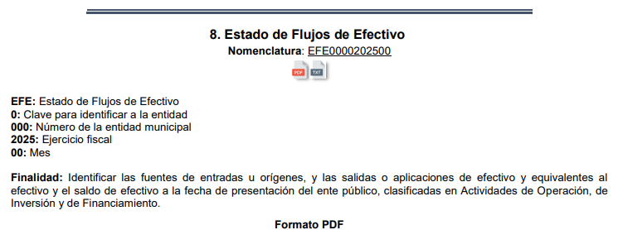

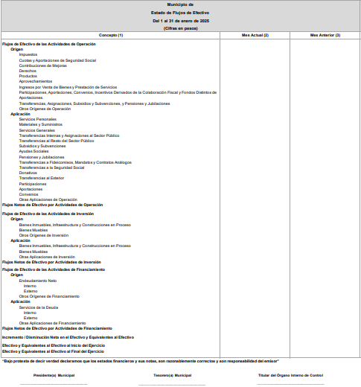

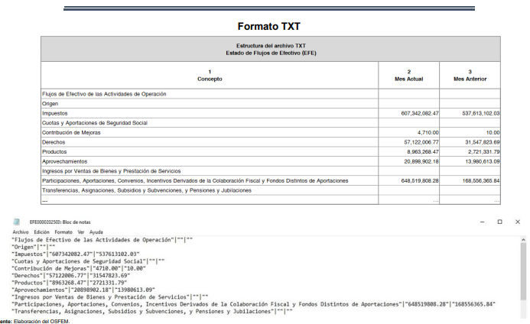
El “Estado de Flujos de Efectivo” en formato PDF debe de contener la aseveración “Bajo protesta de decir verdad declaramos que los estados financieros y sus notas, son razonablemente correctos y son responsabilidad del emisor"

El “Estado de Flujos de Efectivo” se debe presentar en los formatos PDF y TXT considerando las siguientes especificaciones:
1. Concepto: Muestra el nombre de los conceptos del Estado de Flujos de Efectivo del Manual Único de Contabilidad Gubernamental para las Dependencias y Entidades Públicas del Gobierno y Municipios del Estado de México, que integran los Flujos de Efectivo de las Actividades de Operación, Actividades de Inversión y Actividades de Financiamiento.
2. Mes Actual: Corresponde al importe de cada una de las fuentes de entradas y salidas de efectivo y equivalentes al efectivo del ente público del periodo actual.
3. Mes Anterior: Corresponde al importe de cada una de las fuentes de entradas y salidas de efectivo y equivalentes al efectivo del ente público del periodo anterior. El periodo será anual; sin embargo, podrá presentarse con cifras mensuales, trimestrales o semestrales de acuerdo a los requerimientos de información de cada ente.

El “Estado de Flujos de Efectivo” en formato TXT debe contener la misma información que se presenta en formato PDF, asimismo, no se permite modificar el texto y/o redacción de la columna denominada “Concepto”, ya que es un formato establecido por el CONAC.
Reglas Particulares Archivo TXT (EFE)
El archivo TXT del “Estado de Flujos de Efectivo” debe estar compuesto de tres columnas separadas entre ellas por pipes (|). Cada columna debe abrir y cerrar con comillas (“…”).

Columna 1: Caracteres de texto.
Columnas 2 y 3: Caracteres numéricos con 2 decimales o vacío.

Entonces, se coligue que si es información que tiene el deber de poseer el Sujeto Obligado por estar relaciona al uso y destino de los recursos públicos.
Ahora bien de la respuesta, si bien se menciona donde se puede localizar la información, no se direcciona a través de una liga electrónica en formato abierto, motivo por el cual no es posible tener por válida la respuesta del Sujeto Obligado ya que no se cumple con el principio de accesibilidad establecida en la Ley de Transparencia y Acceso a la Información Pública del Estado de México y Municipios.
Artículo 24. Para el cumplimiento de los objetivos de esta Ley, los sujetos obligados deberán cumplir con las siguientes obligaciones, según corresponda, de acuerdo a su naturaleza:
IX. Fomentar el uso de tecnologías de la información para garantizar la transparencia, el derecho de acceso a la información y la accesibilidad a éstos;
XLI. Fomentar los principios de gobierno abierto, la transparencia, la rendición de cuentas, la participación ciudadana, la accesibilidad y la innovación tecnológica;

Artículo 53. Las Unidades de Transparencia tendrán las siguientes funciones:
XII. Fomentar la transparencia y accesibilidad al interior del sujeto obligado;

En ese sentido se considera procedente revocar la respuesta del Sujeto Obligado e instruir la entrega de los Estado de Flujo de Efectivo del primero de enero al treinta y uno de agosto de dos mil veinticinco.

En mérito de lo expuesto en líneas anteriores, resultan parcialmente fundados los motivos de inconformidad vertidos por El Recurrente, por ello con fundamento en el artículo 186 fracción III de la Ley de Transparencia y Acceso a la Información Pública del Estado de México y Municipios, se REVOCA la respuesta a la solicitud de información 00065/DIFATENCO/IP/2025 que ha sido materia del presente fallo.

R E S U E L V E

PRIMERO. Se REVOCA la respuesta a la solicitud de información número 00065/DIFATENCO/IP/2025 por resultar parcialmente fundados los motivos de inconformidad que arguye EL RECURRENTE, en términos del Considerando CUARTO de la presente resolución.

SEGUNDO. Se ORDENA al SUJETO OBLIGADO realizar una búsqueda exhaustiva y razonable a fin de entregar al RECURRENTE, a través del Sistema de Acceso a la Información Mexiquense (SAIMEX), de lo siguiente:

- Estados de Flujo de Efectivo del primero de enero al treinta y uno de agosto de dos mil veinticinco.

TERCERO. NOTIFÍQUESE a través del Sistema de Acceso a la Información Mexiquense (SAIMEX), la presente Resolución al Titular de la Unidad de Transparencia del Sujeto Obligado, para que conforme al artículo 186 último párrafo, 189 segundo párrafo y 194 de la Ley de Transparencia y Acceso a la Información Pública del Estado de México y Municipios; dé cumplimiento a lo ordenado dentro del plazo de diez días hábiles, e informe a este Instituto en un plazo de tres días hábiles siguientes sobre el cumplimiento dado a la presente y, se le apercibe que en caso de negarse a cumplir la presente resolución o hacerlo de manera parcial, se le impondrá una medida de apremio de conformidad con lo previsto en los artículos 198, 200, fracción III; 214, 215 y 216 de la Ley de Transparencia y Acceso a la Información Pública del Estado de México y Municipios.

CUARTO. De conformidad con el artículo 198 de la Ley de Transparencia y Acceso a la Información Pública del Estado de México y Municipios, de considerarlo procedente, el Sujeto Obligado de manera fundada y motivada, podrá solicitar una ampliación de plazo para el cumplimiento de la presente resolución.

QUINTO. NOTIFÍQUESE a través del Sistema de Acceso a la Información Mexiquense (SAIMEX), al RECURRENTE y hágasele del conocimiento que en caso de considerar que le causa algún perjuicio, podrá promover el Juicio de Amparo en los términos de las leyes aplicables, de acuerdo a lo estipulado por el artículo 196 de la Ley de Transparencia y Acceso a la Información Pública del Estado de México y Municipios.

ASÍ LO RESUELVE, POR UNANIMIDAD DE VOTOS, EL PLENO DEL INSTITUTO DE TRANSPARENCIA, ACCESO A LA INFORMACIÓN PÚBLICA Y PROTECCIÓN DE DATOS PERSONALES DEL ESTADO DE MÉXICO Y MUNICIPIOS, CONFORMADO POR LOS COMISIONADOS JOSÉ MARTÍNEZ VILCHIS, MARÍA DEL ROSARIO MEJÍA AYALA, SHARON CRISTINA MORALES MARTÍNEZ, LUIS GUSTAVO PARRA NORIEGA Y GUADALUPE RAMÍREZ PEÑA (AUSENCIA JUSTIFICADA), EN LA CUADRAGÉSIMA QUINTA SESIÓN ORDINARIA CELEBRADA EL DIECISIETE DE DICIEMBRE DE DOS MIL VEINTICINCO, ANTE EL SECRETARIO TÉCNICO DEL PLENO, ALEXIS TAPIA RAMÍREZ.--------------------------------------------------------------------- ---------------------------------------------------------------------------------------------------------------------------------------------------------------------------------------------------------------------------------------------------------------------------------------------------------------------------------------------------------------
JMV/CCR/

Estudio oficioso o a petición de parte que no son incompatibles con el derecho de acceso a la justicia, ya que éste no se coarta por regular causas de improcedencia y sobreseimiento con tales fines, sirviendo de sustento la tesis aislada XVI.1o.A.T.2 K visible en el Semanario Judicial de la Federación bajo el número de registro 2000365 cuyo rubro y texto estipula lo siguiente: IMPROCEDENCIA Y SOBRESEIMIENTO EN EL JUICIO DE AMPARO. LAS CAUSAS PREVISTAS EN LOS ARTÍCULOS 73 Y 74 DE LA LEY DE LA MATERIA, RESPECTIVAMENTE, NO SON INCOMPATIBLES CON EL ARTÍCULO 25.1 DE LA CONVENCIÓN AMERICANA SOBRE DERECHOS HUMANOS. Del examen de compatibilidad de los artículos 73 y 74 de la Ley de Amparo con el artículo 25.1 de la Convención Americana sobre Derechos Humanos no se advierte que el derecho interno desatienda los estándares que pretenden proteger los derechos humanos en dicho tratado, por regular causas de improcedencia y sobreseimiento que impiden abordar el estudio de fondo del asunto en el juicio de amparo, en virtud de que el propósito de condicionar el acceso a los tribunales para evitar un sobrecargo de casos sin mérito, es en sí legítimo, por lo que esa compatibilidad, en cuanto a los requisitos para la admisibilidad de los recursos dependerá, en principio, de los siguientes criterios: no pueden ser irracionales ni de tal naturaleza que despojen al derecho de su esencia, ni discriminatorios y, en el caso, la razonabilidad de esas causas se justifica por la viabilidad de que una eventual sentencia concesoria tenga un ámbito de protección concreto y no entre en conflicto con el orden jurídico, no son de tal naturaleza que despojen al derecho de su esencia ni tampoco son discriminatorias, pues no existe alguna condicionante para su aplicabilidad, en función de cuestiones personales o particulares del quejoso. Por tanto, las indicadas causas de improcedencia y sobreseimiento no son incompatibles con el citado precepto 25.1, pues no impiden decidir sencilla, rápida y efectivamente sobre los derechos fundamentales reclamados como violados dentro del juicio de garantías.
https://www.osfem.gob.mx/assets/entidades/documentos_apoyo/2025/info_trim/mpal/modulo1.pdf

